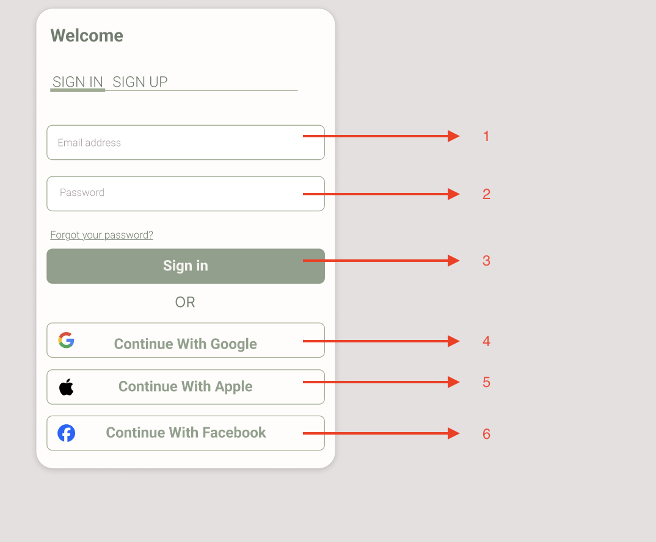

|  |  |  |  |  |  |  |
| --- | --- | --- | --- | --- | --- | --- |
| Hiển thị | Hiển thị giao diện Đăng Nhập | | | | | |
| Mô tả | Hiển thị giao diện Đăng Nhập | | | | | |
| Hiển thị truy cập | Truy cập giao diện Đăng Nhập | | | | | |
| **Item** | **Type** | | **Data** | | **Mô tả** | |
| Email | Textbox | | Nhập liệu | | Nhập địa chỉ Email | |
| Password | Textbox | | Nhập liệu | | Nhập mật khẩu | |
| Đăng Nhập | Button | | Click chuột | | Tiến hành đăng nhập vào website | |
| Google | Button | | Click chuột | | Tiến hành đăng nhập vào  website bằng Google | |
| Apple | Button | | Click chuột | | Tiến hành đăng nhập vào  website bằng Apple | |
| Facebook | Button | | Click chuột | | Tiến hành đăng nhập vào  website bằng Facebook | |
| Hành Động | | | | | | |
| Tên Hành Động | | Mô tả | | Thành công | | Không thành công |
| Click vào Đăng Nhập | | Nếu muốn đăng nhập tài khoản | | Thông báo đăng nhập thành công | | Thông báo đăng nhập thất bại |

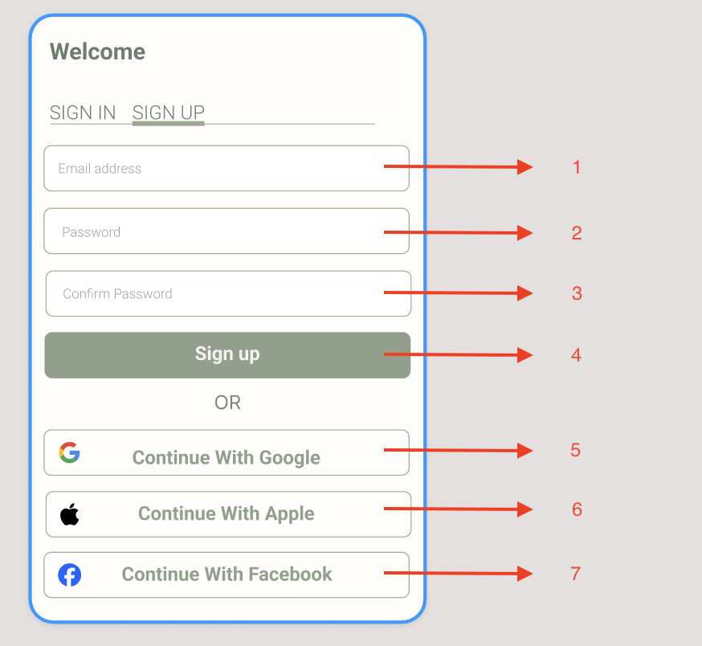

|  |  |  |  |  |  |  |
| --- | --- | --- | --- | --- | --- | --- |
| Hiển thị | Hiển thị giao diện Đăng ký | | | | | |
| Mô tả | Hiển thị giao diện Đăng ký | | | | | |
| Hiển thị truy cập | Truy cập giao diện Đăng ký | | | | | |
| **Item** | **Type** | | **Data** | | **Mô tả** | |
| Email | Textbox | | Nhập liệu | | Nhập địa chỉ Email | |
| Password | Textbox | | Nhập liệu | | Nhập mật khẩu | |
| Confirm Password | Textbox | | Nhập liệu | | Nhập mật khẩu giống ở item password | |
| Đăng Ký | Button | | Click chuột | | Tiến hành đăng ký tài khoản | |
| Google | Button | | Click chuột | | Tiến hành đăng nhập vào  website bằng Google | |
| Apple | Button | | Click chuột | | Tiến hành đăng nhập vào  website bằng Apple | |
| Facebook | Button | | Click chuột | | Tiến hành đăng nhập vào  website bằng Facebook | |
| Hành Động | | | | | | |
| Tên Hành Động | | Mô tả | | Thành công | | Không thành công |
| Click vào Đăng Ký | | Nếu muốn đăng ký tài khoản | | Thông báo đăng ký thành công | | Thông báo đăng ký thất bại |

Đặc tả Usecase Đăng nhập:

|  |  |
| --- | --- |
| Use-case | Đăng nhập |
| Tác nhân | Người dùng |
| Mô tả | Nhập email và mật khẩu để đăng nhập |
| Điều kiện trước | Tài khoản đã được đăng ký |
| Điều kiện sau | Hệ thống xác thực và hiển thị giao diện |

Dòng sự kiện chính:

|  |  |
| --- | --- |
| Tác Nhân | Hệ Thống |
| 1.Chọn chức năng đăng nhập  3.Người dùng nhập Email và mật khẩu  4. Nhấn nút Sign in | 2. Hiển thị giao diện đăng nhập  5.Hệ thống truy xuất cơ sở dữ liệu:  -Nếu hợp lệ, thông báo đăng nhập thành công  -Nếu không hợp lệ, thông báo không đúng tài khoản hoặc mật khẩu |

Đặc tả Usecase Đăng ký:

|  |  |
| --- | --- |
| Use-case | Đăng nhập |
| Tác nhân | Người dùng |
| Mô tả | Đăng nhập |
| Điều kiện trước |  |
| Điều kiện sau | Hệ thống xác thực và hiển thị giao diện |

Dòng sự kiện chính:

|  |  |
| --- | --- |
| Tác Nhân | Hệ Thống |
| 1.Chọn chức năng đăng ký  3.Người dùng nhập Email, mật khẩu và xác nhận mật khẩu  4. Nhấn nút Sign in | 2. Hiển thị giao diện đăng ký  5.Hệ thống truy xuất cơ sở dữ liệu:  -Nếu hợp lệ, thông báo đăng nhập thành công  -Nếu tồn tại email, thông báo email đã tồn tại  -Nếu mật khẩu xác nhận không khớp, thông báo mật khẩu xác nhận không đúng. |